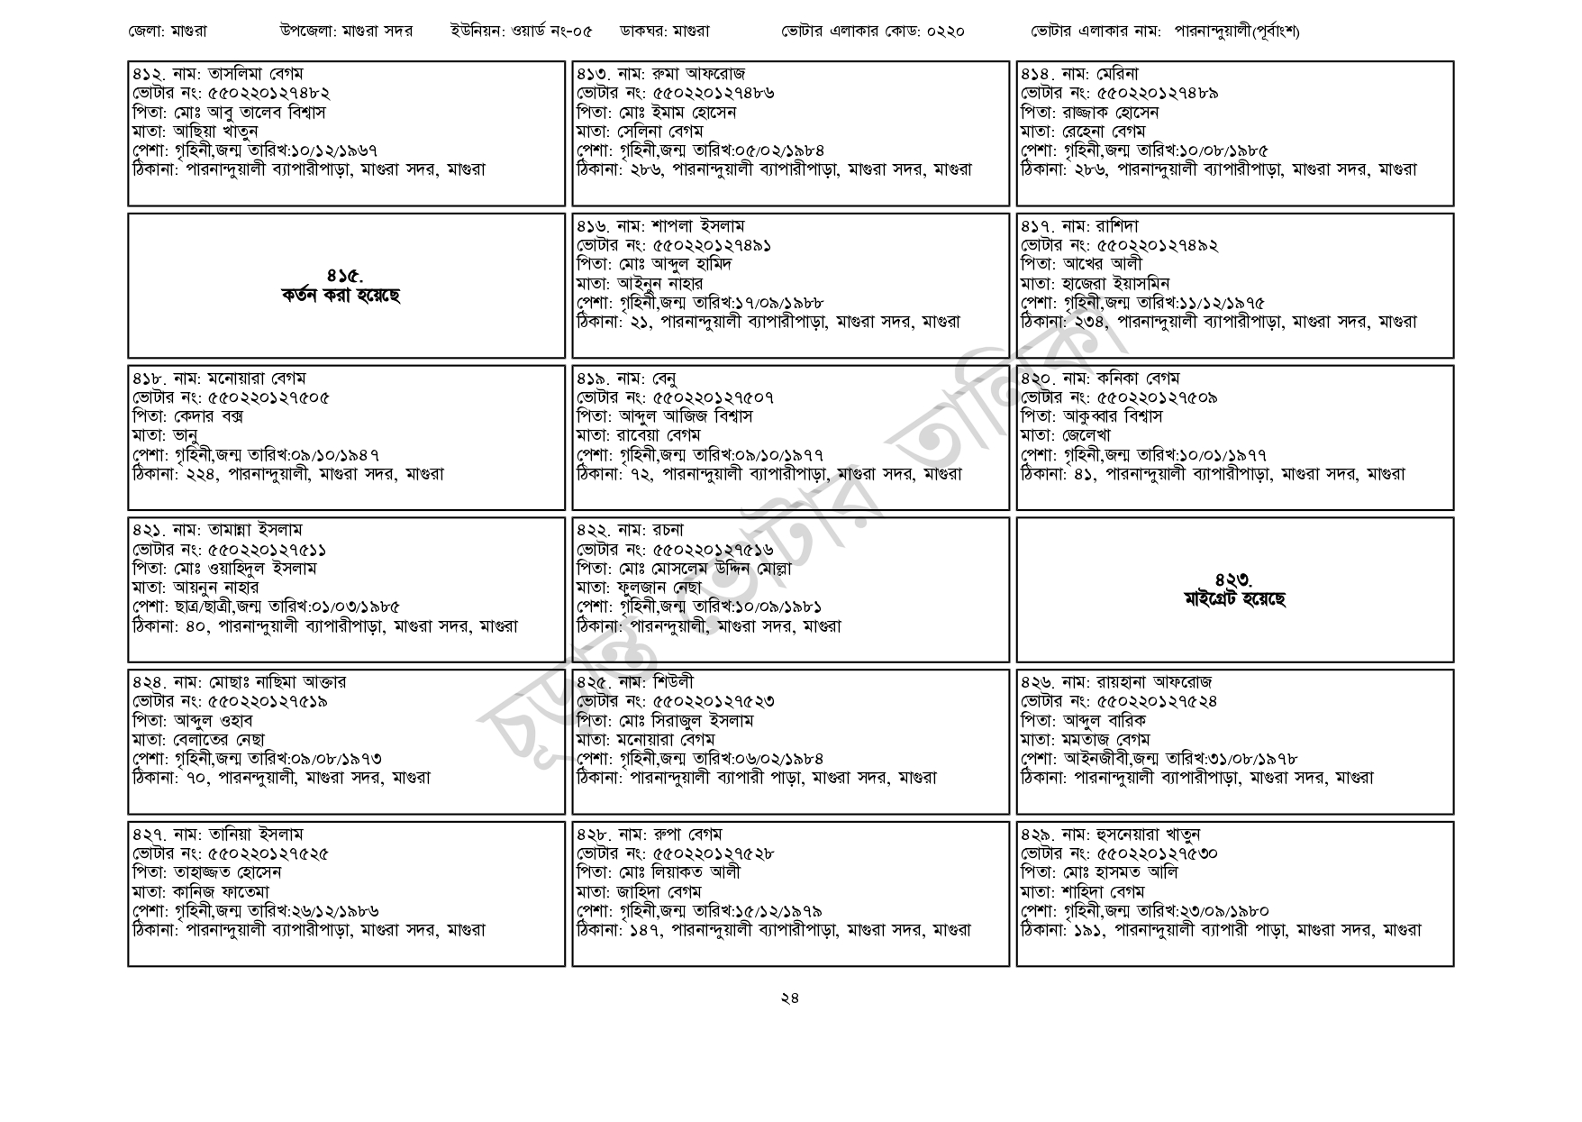
জেলা: মাগুরা
উপজেলা: মাগুরা সদর
ইউনিয়ন: ওয়ার্ড নং-০৫
ডাকঘর: মাগুরা
৪১২. নাম: তাসলিমা বেগম
ভোটার নং: ৫৫0220127482
পিতা: মোঃ আবু তালেব বিশ্বাস
মাতা: আছিয়া খাতুন
পেশা: গৃহিনী,জন্ম তারিখ:১০/১২/১৯৬৭
ঠিকানা: পারনান্দুয়ালী ব্যাপারীপাড়া, মাগুরা সদর, মাগুরা
৪ ১৫. কর্তন করা হয়েছে
| ৪১৮. নাম: মনোয়ারা বেগম
[ভোটার নং: ৫৫০220 127505
পিতা: কেদার বক্স
মাতা: ভানু
পেশা: গৃহিনী,জন্ম তারিখ:০৯/১০/১৯৪৭
ঠিকানা: ২২৪, পারনান্দুয়ালী, মাগুরা সদর, মাগুরা
| ৪২১. নাম: তামান্না ইসলাম
[ভোটার নং: ৫৫0220127511
পিতা: মোঃ ওয়াহিদুল ইসলাম
মাতা: আয়নুন নাহার
পেশা: ছাত্র/ছাত্রী,জন্ম তারিখ:০১/০৩/১৯৮৫
ঠিকানা : ৪০, পারনান্দুয়ালী ব্যাপারীপাড়া, মাগুরা সদর, মাগুরা
| 424 নাম: মোছাঃ নাছিমা আক্তার
ভোটার নং: ৫৫০ 220 1275 19
পিতা: আব্দুল ওহাব
মাতা: বেলাতের নেছা
পেশা: গৃহিনী,জন্ম তারিখ:০৯/০৮/১৯৭৩
ঠিকানা: ৭০, পারনন্দুয়ালী, মাগুরা সদর, মাগুরা
427. নাম: তানিয়া ইসলাম
[ভোটার নং: ৫50220127525
পিতা: তাহাজ্জত হোসেন
মাতা: কানিজ ফাতেমা
পেশা: গৃহিনী,জন্ম তারিখ:২৬/১২/১৯৮৬
ঠিকানা: পারনান্দুয়ালী ব্যাপারীপাড়া, মাগুরা সদর, মাগুরা
| ৪১৩. নাম: রুমা আফরোজ [ভোটার নং: ৫৫0220127486 পিতা: মোঃ ইমাম হোসেন মাতা: সেলিনা বেগম
ভোটার এলাকার কোড: ০২২০
পেশা: গৃহিনী,জন্ম তারিখ:০৫/০২/১৯৮৪
ঠিকানা: ২৮৬, পারনান্দুয়ালী ব্যাপারীপাড়া, মাগুরা সদর, মাগুরা
| ৪১৬. নাম: শাপলা ইসলাম
[ভোটার নং: ৫৫0220127491 পিতা: মোঃ আব্দুল হামিদ মাতা: আইনুন নাহার
পেশা: গৃহিনী,জন্ম তারিখ:১৭/০৯/১৯৮৮
ঠিকানা: ২১, পারনান্দুয়ালী ব্যাপারীপাড়া, মাগুরা সদর, মাগুরা
| ৪১৯. নাম: বেনু
[ভোটার নং: ৫৫০220 127507
পিতা: আব্দুল আজিজ বিশ্বাস
মাতা: রাবেয়া বেগম
পেশা: গৃহিনী,জন্ম তারিখ:০৯/১০/১৯৭৭
ঠিকানা: ৭২, পারনান্দুয়ালী ব্যাপারীপাড়া, মাগুরা সদর, মাগুরা
| ৪২২. নাম: রচনা
[ভোটার নং: ৫৫০220 1275 16
পিতা: মোঃ মোসলেম উদ্দিন মোল্লা
মাতা: ফুলজান নেছা
পেশা: গৃহিনী,জন্ম তারিখ:১০/০৯/১৯৮১
ঠিকানা: পারনন্দুয়ালী, মাগুরা সদর, মাগুরা
| ৪২৫. নাম: শিউলী
ভোটার নং: ৫৫০220127523
পিতা: মোঃ সিরাজুল ইসলাম
মাতা: মনোয়ারা বেগম
পেশা: গৃহিনী,জন্ম তারিখ:০৬/০২/১৯৮৪
ঠিকানা: পারনান্দুয়ালী ব্যাপারী পাড়া, মাগুরা সদর, মাগুরা
| ৪২৮. নাম: রুপা বেগম
[ভোটার নং: ৫৫০220 127528
পিতা: মোঃ লিয়াকত আলী
মাতা: জাহিদা বেগম
পেশা: গৃহিনী,জন্ম তারিখ:১৫/১২/১৯৭৯
ঠিকানা: ১৪৭, পারনান্দুয়ালী ব্যাপারীপাড়া, মাগুরা সদর, মাগুরা
ভোটার এলাকার নাম: পারনান্দুয়ালী(পূর্বাংশ)
৪১৪ নাম: মেরিনা
ভোটার নং: ৫৫০220 127489
| পিতা: রাজ্জাক হোসেন
মাতা: রেহেনা বেগম
পেশা: গৃহিনী,জন্ম তারিখ: ১০/০৮/১৯৮৫
ঠিকানা: ২৮৬, পারনান্দুয়ালী ব্যাপারীপাড়া, মাগুরা সদর, মাগুরা
৪১৭. নাম: রাশিদা
ভোটার নং: ৫৫0220127492 পিতা: আখের আলী
মাতা: হাজেরা ইয়াসমিন
পেশা: গৃহিনী,জন্ম তারিখ:১১/১২/১৯৭৫
ঠিকানা: ২৩৪, পারনান্দুয়ালী ব্যাপারীপাড়া, মাগুরা সদর, মাগুরা
৪২০. নাম: কনিকা বেগম
[ভোটার নং: ৫৫০220 127509
পিতা: আকুব্বার বিশ্বাস
মাতা: জেলেখা
পেশা: গৃহিনী,জন্ম তারিখ:১০/০১/১৯৭৭
ঠিকানা: ৪১, পারনান্দুয়ালী ব্যাপারীপাড়া, মাগুরা সদর, মাগুরা
823.
মাইগ্রেট হয়েছে
৪২৬. নাম: রায়হানা আফরোজ ভোটার নং: ৫৫০220 127524
পিতা: আব্দুল বারিক
মাতা: মমতাজ বেগম
পেশা: আইনজীবী,জন্ম তারিখ: ৩১/০৮/১৯৭৮
ঠিকানা: পারনান্দুয়ালী ব্যাপারীপাড়া, মাগুরা সদর, মাগুরা
৪২৯. নাম: হুসনেয়ারা খাতুন
ভোটার নং: ৫৫০220 127530
পিতা: মোঃ হাসমত আলি
মাতা: শাহিদা বেগম
পেশা: গৃহিনী,জন্ম তারিখ: ২৩/০৯/১৯৮০
ঠিকানা: ১৯১, পারনান্দুয়ালী ব্যাপারী পাড়া, মাগুরা সদর, মাগুরা
২৪

